

SHANGHAI JIAO TONG UNIVERSITY
计算机系统结构实验
THESIS OF BACHELOR

实验项目6:简单的类MIPS多周期流水化处理器的设计与实现

学生姓名:侯晟元
学生学号:518021910604
专业: 计算机科学与技术
指导教师:黄小平
学院(系):电子信息与电气工程学院
日期: 2020年5月16日

1.实验概述
1.1 实验名称
简单的类MIPS多周期流水化处理器实现

1.2实验目的
1)理解CPUPipeline，了解流水线冒险(hazard)及相关性，设计基础流水线CPU
2)设计支持Stall的流水线CPU。通过检测竞争并插入停顿（Stall）机制解决数据冒险、控制竞争和结构冒险
3)在2.的基础上，增加Forwarding机制解决数据竞争，减少因数据竞争带来的流水线停顿延时，提高流水线处理器性能
PS：也允许考虑将Stall与Forwarding结合起来实现
4)在3.的基础上，通过predict-not-taken或延时转移策略解决控制冒险/竞争，减少控制竞争带来的流水线停顿延时，进一步提高处理器性能
PS：也允许考虑将2.、3.和4.结合起来设计

1.3实验内容
1)CPU的流水化设计与软、硬件实现
2)功能仿真
3)上板验证

2.实验思路设计
2.1整体思路描述
- 将流水线CPU分为五个执行阶段
IF：根据PC值取出指令，并更新选择下一次取指的PC值。
ID：指令解析，包括读取指令，立即数处理，生成跳转目标地址，生成相应控制信号等，以及寄存器读出写回操作。
EX：计算指令的运算结果，根据指令生成的控制信号生成运算类型。
MEM：访问数据存储器进行相应的读写操作。
WB：将数据存储器的读取结果或EX阶段的运算结果写回寄存器。
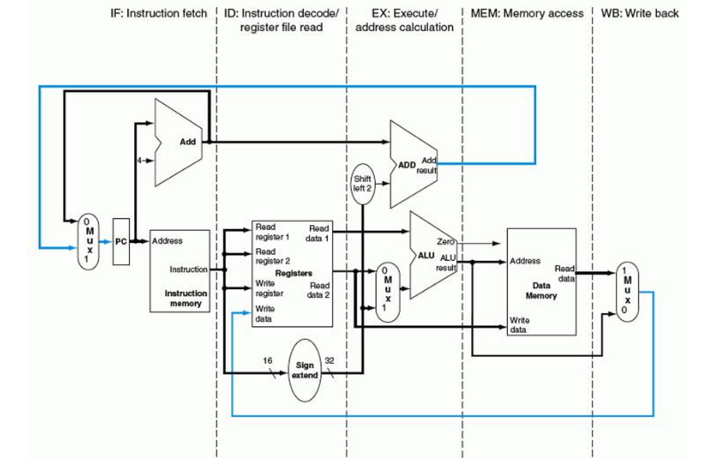

- forwarding技术
以下两种情况需要实现forwarding技术
Lw或R,I型指令后有beq或r的指令需要在ID阶段正确读取寄存器的值。
Lw或R,I型指令后有一般指令需要在EX阶段正确读取寄存器的值。
- Lwstall
以下两种情况需要实现Stall技术
Lw后有beq或r的指令需要在ID阶段正确读取寄存器的值。
Lw后有一般指令需要在EX阶段正确读取寄存器的值。
- 分支预测predict-not-taken+减小预测失败所产生的delay的改进技术
本次实验采用分支预测predict-not-taken减小control hazard，通过将所有j型指令和beq指令的地址生成都放在ID阶段(见下图从上往下第二个圈)，并且将beq的条件判断运算也放在ID阶段(见下图从上往下第三个圈)，确保了ID阶段就能知道beq的跳转结果，减少了预测失败所产生的的delay。
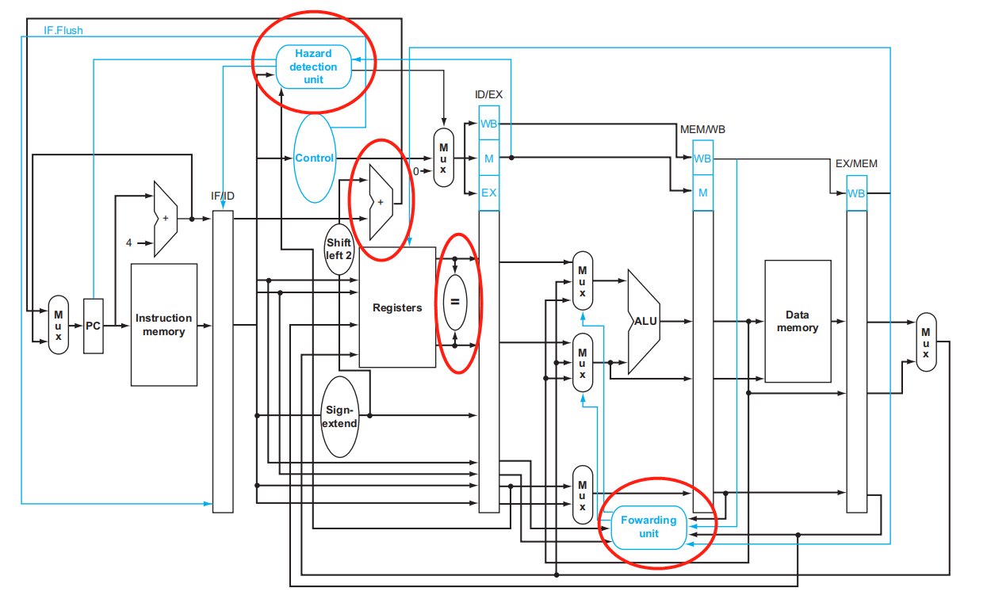
2.2变量命名规范
- 所有的变量统一采用字面意思命名,例如PC跳转地址变量为PCAddressD，移位操作移位量为ShiftamountD。
- 所有的变量命名需要在其后加上阶段名称(IF-F,ID-D,EX-X,MEM-M,WB-B)，比如说EX阶段生成的运算结果为ALUResX,传递到MEM阶段的运算结果为ALUResM，注意某一阶段的变量可以在同一周期内在其他阶段使用。
- 实验描述
3.1 顶层模块(Top.v)
3.1.1 模块描述
顶层模块实现以下功能:
(1)定义个各阶段的端口变量，具体阶段已用注释标出。
(2)调用IF,ID,EX,MEM,WB, HazarDetectionUnit六个模块。
(3)reset为1时将所有reg类型信号量清零。
(4)根据StallF,StallD判断IF,ID阶段是否需要暂停，若不需要暂停，则完成不同阶段之间的信号量传输。余下三个阶段自动完成之间的信号量传输。
(5)根据FlushE和FlushD判断即将执行EX阶段的指令和即将执行ID阶段的指令是否需要清空为nop。
(6)reg型信号量初始化操作，不同阶段定义的reg就对应相应的流水线寄存器，例如RtdX对应EX/MEM流水线寄存器。
3.1.2 模块代码
Top.v
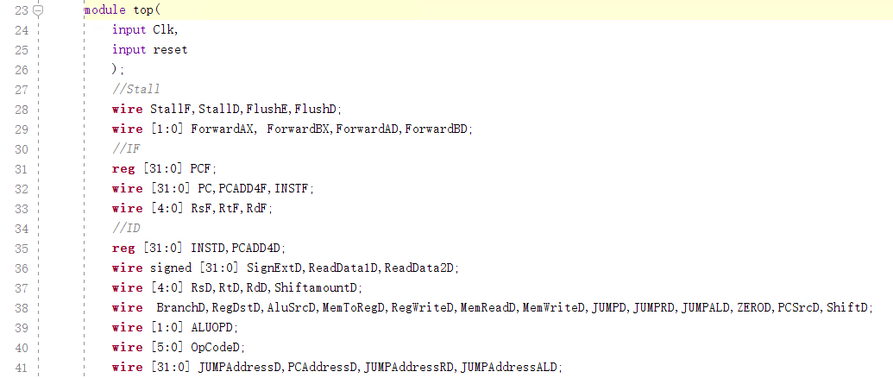
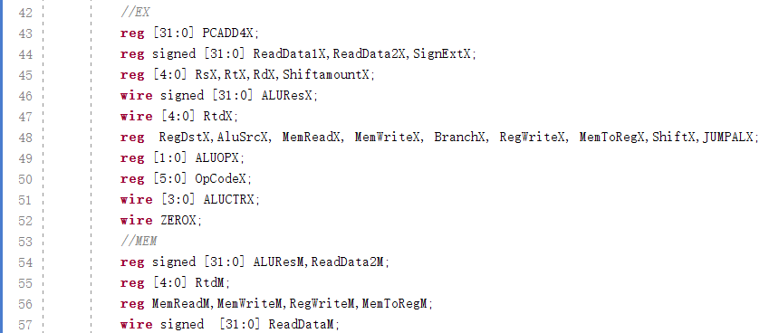
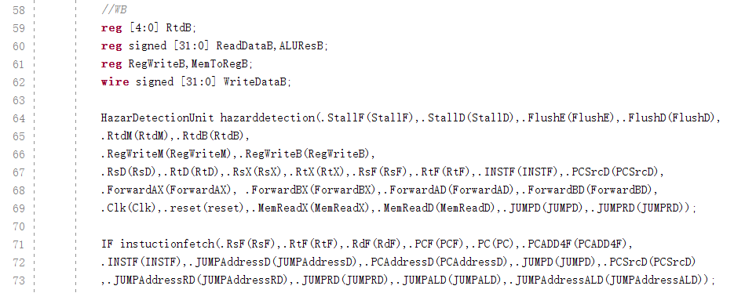

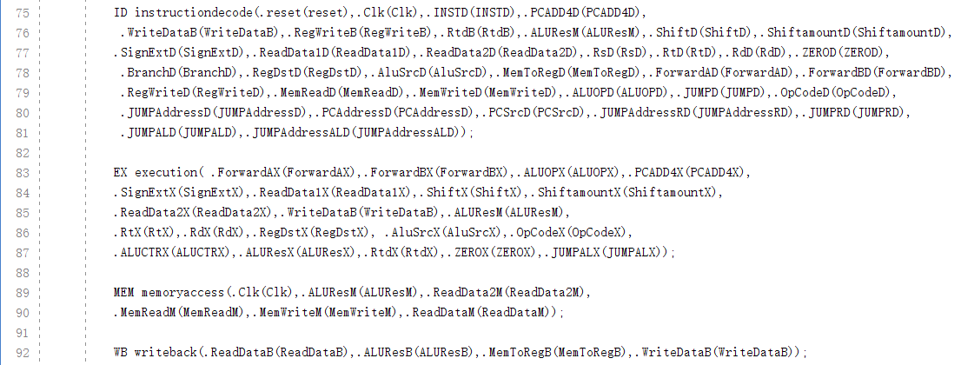
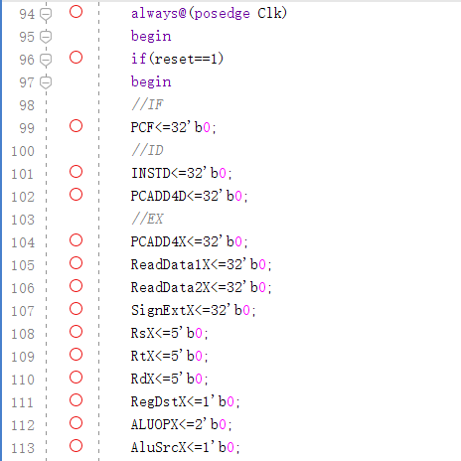
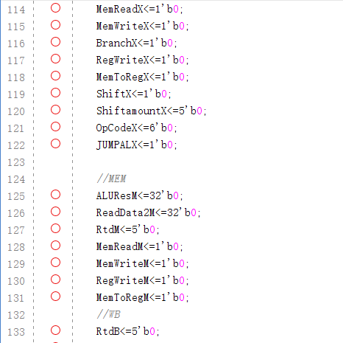
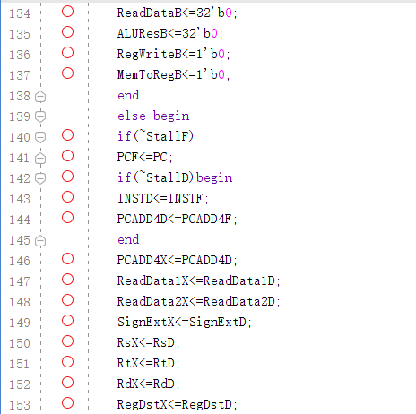
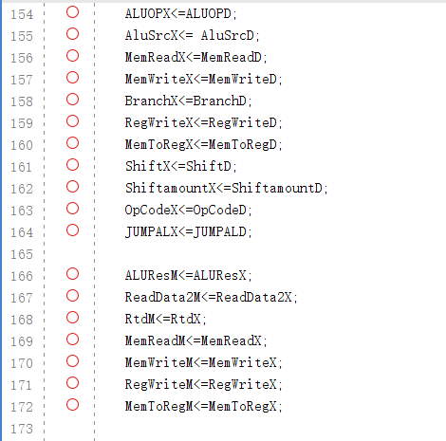
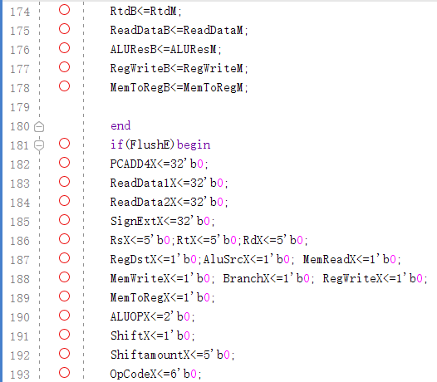
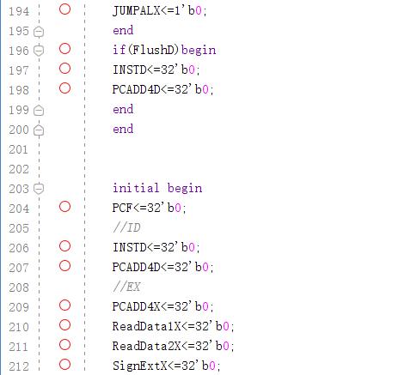
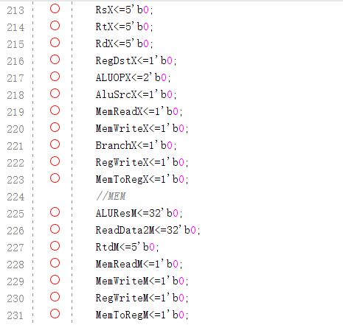
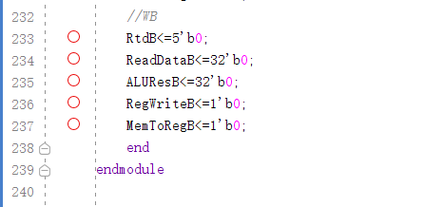
3.1.3 仿真测试代码
test_tb.v
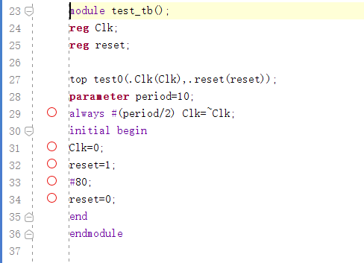
3.2 取指模块(IF.v)
3.2.1模块描述
IF模块主要完成以下工作:
(1)取指令工作，通过读取PC值从InstMemory中取回相应指令。
(2)取指令完成后同时需要保存PCADD4F的值，以便于传递给后续模块调用。
(3)将读取的指令中的rs,rt,rd预先取出，在代码中分别对RsF,RtF,RdF，其作用主要是提供给hazard检测模块，检测跳转指令是否需要进行lwstall(由于lw操作在MEM阶段才能获得结果，在此之后读取相关寄存器的指令需要进行stall等待lw结果),例如jr需要rs的值,beq需要rs和rt的值，注意本实验中跳转指令的结果和跳转地址都是在ID阶段确定，后续阶段进行重复计算即可。
(4)确定下一次
3.2.2模块代码
IF.v
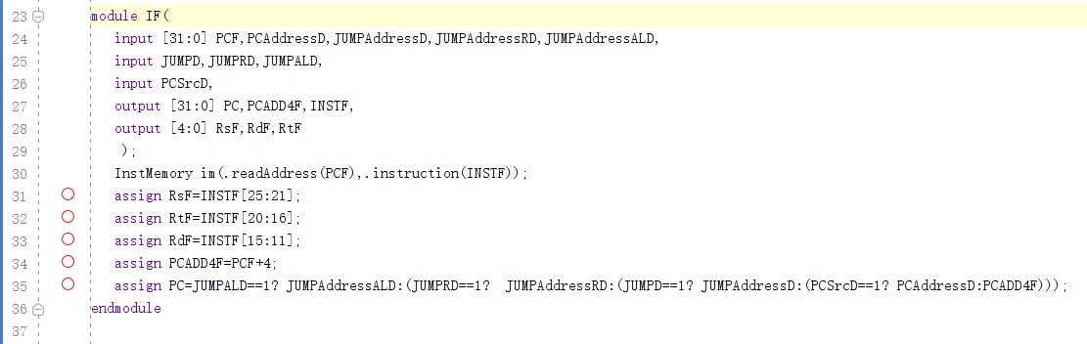
InstMemory.v(与实验5相同)
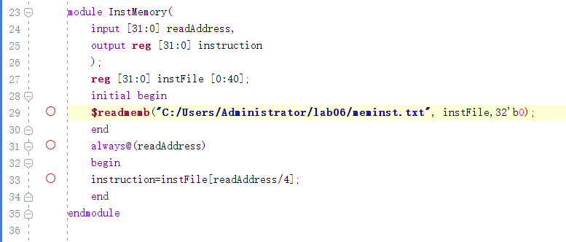
3.3 译指模块(ID.v)
3.3.1 模块描述
ID阶段主要有以下功能:
(1)取出指令中的相关field，例如Rs，Rt，Rd，Shiftamount，OpCode。
(2)取出指令中的立即数常数，进行有符号扩展操作。
(3)利用拓展后的立即数和PC+4计算跳转地址，由于本次实验在ID阶段就实现条件跳转指令结果判断，因此需要立即解读branch信号和zero信号，确定条件跳转条件是否成立。PCSrc信号对应此部分。
(4)条件跳转指令在ID阶段就要得出是否跳转的结果，目的是减predict-not-taken预测错误所带来的Stall周期数，因此在ID阶段调用Equaltest模块判断两读入数据是否相等，注意由于读入数据来源于寄存器，因此也要进行forwarding操作(见input1,input2的条件赋值操作)。
(5)调用Ctr模块，确定对应的控制信号值，其中Ctr模块与实验5相同，加入了jal, addi, andi, ori的控制信号。
(6)判断是否为j,jr或jal操作，同时计算出所有对应的跳转地址。
(7)判断是否为左移右移操作(对应ShiftD)。
3.3.2 模块代码
ID.v
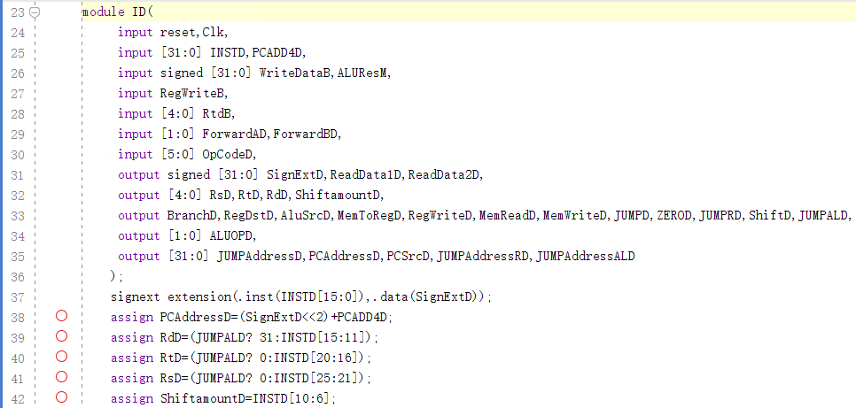
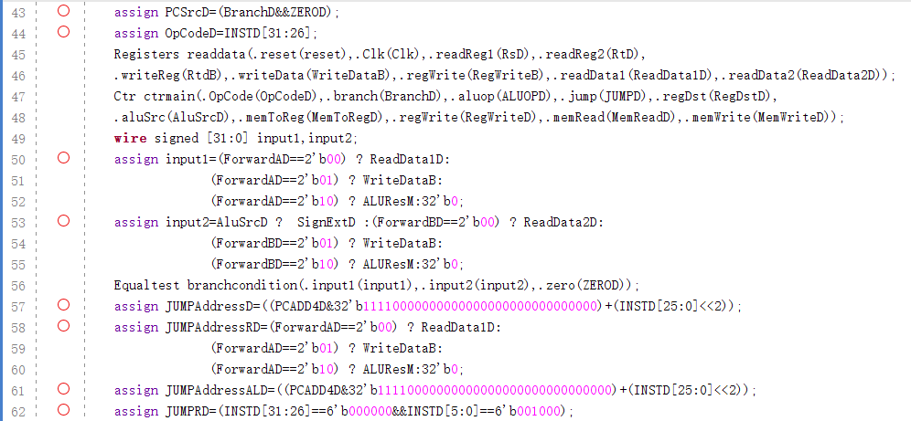
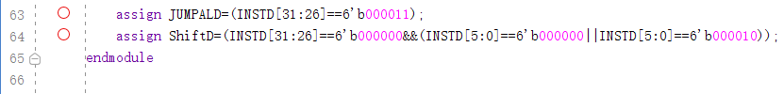
Signext.v(与实验5相同)
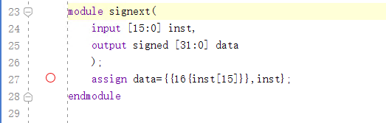
Registers.v(与实验5相同)
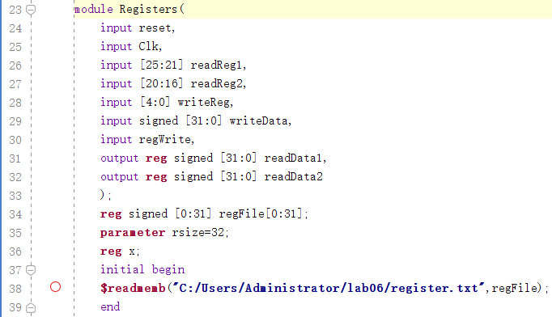
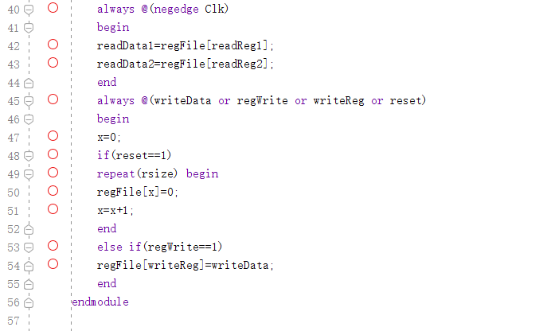
Ctr.v(与实验5相同)
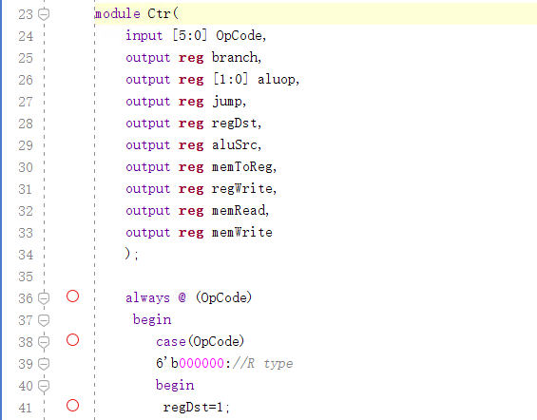
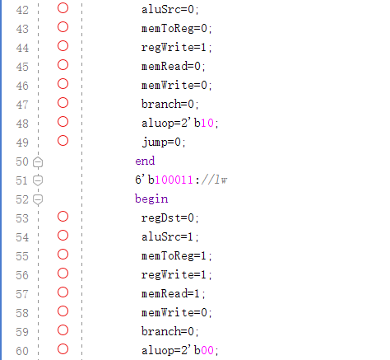
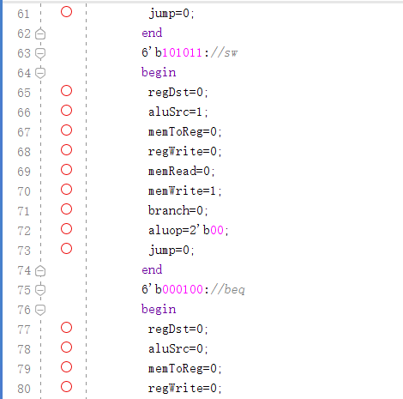
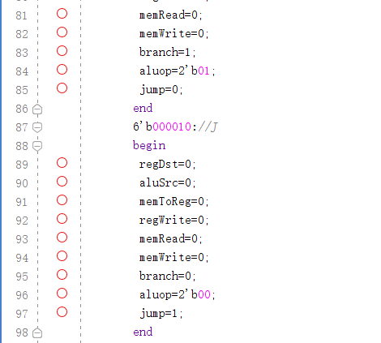
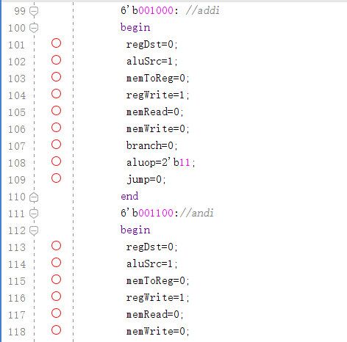
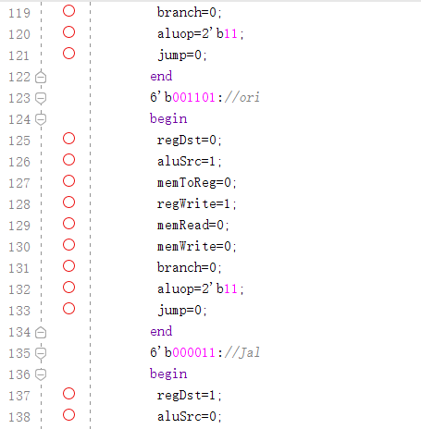
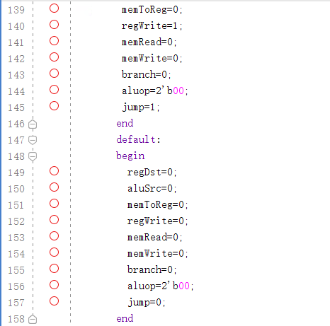
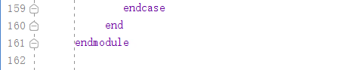
Equaltest.v
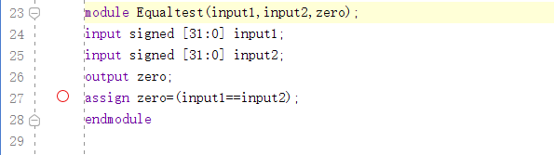
3.4 运行模块(EX.v)
3.4.1模块描述
EX模块的主要功能是
(1)EX模块根据前一阶段传入的信号调用ALUCtr模块，确定ALUCTRX，即ALU的运算类型控制信号。
(2)从前一阶段(ID)读取的数据和定向(forwarding)产生的数据中根据定向信号ForwardAX, ForwardBX选择出合适的ALU输入。
注意定向提供的数据有两种，一种是传递到了WB阶段的lw读取到的数据或者Rtype指令Itype指令运算结果，即WritedataB，另一种是传递到了MEM阶段的Rtype指令Itype指令的运算结果ALUResM，ID阶段从这两者及前一ID阶段读取的数据进行选择。注意由于input2还需要考虑到立即数常数的选择，因此多一个条件判断。
(3)确定了两个输入后和ALU运算类型控制信号后，EX模块调用ALU模块进行相应运算，得出运算结果ALUResX。
(4)确定写回的目标寄存器RtdX。
(4)ALUCtr模块，ALU模块与实验5完全相同在这里不再赘述。
3.4.2模块代码
EX.v
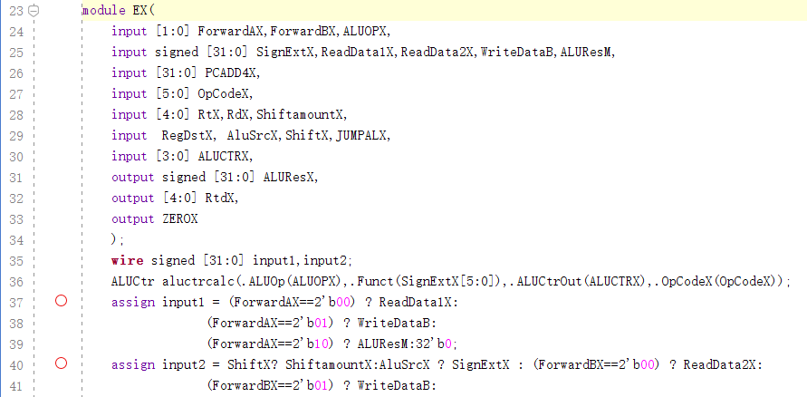
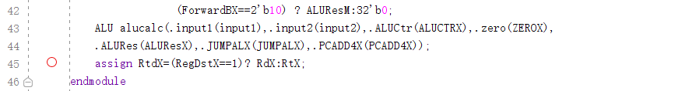
ALUCtr.v(与实验5相同)
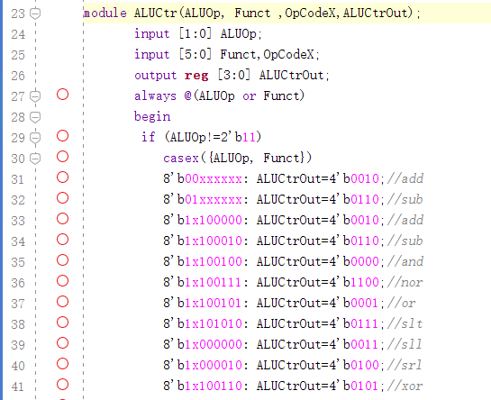
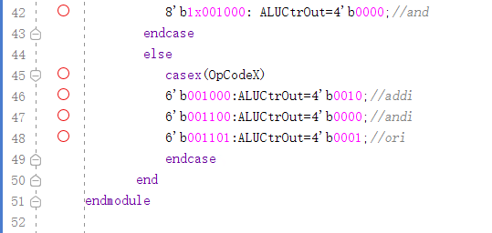
ALU.v(与实验5相同)
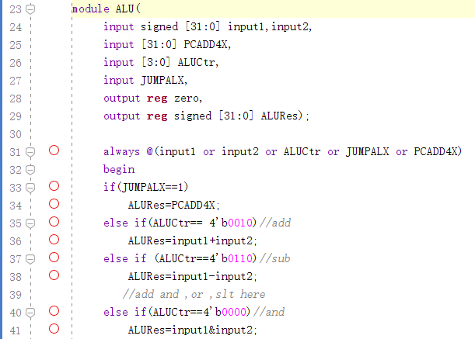
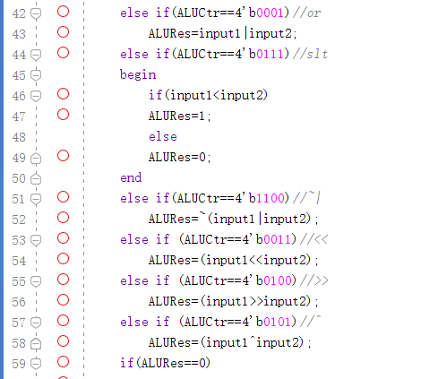
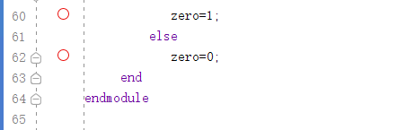
3.5 存储器访问模块(MEM.v)
3.5.1模块描述
MEM阶段的主要功能是调用dataMemory模块，根据存储器的读写信号(MemReadM,MemWrite)读写存储器数据，dataMemory模块与实验5完全相同。
3.5.2模块代码
MEM.v(与实验5相同)
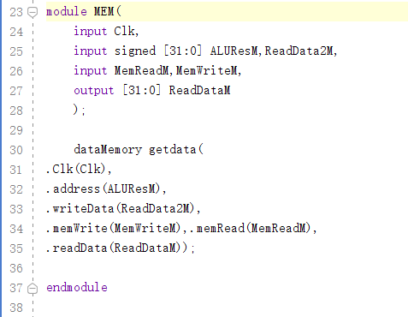
dataMemory.v(与实验5相同)
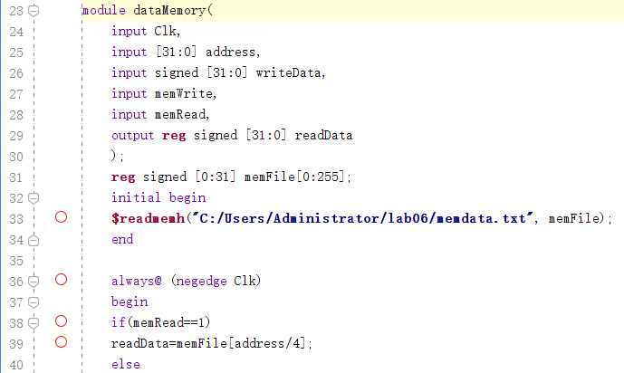
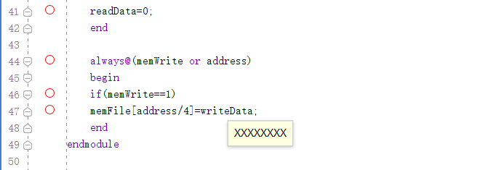
3.6 写回模块(WB.v)
3.6.1模块描述
写回模块主要任务是确定选取哪一种数据作为写回数据WriteDataB，或是传递过来的EX阶段的运算结果ALUResB或是传递过来的MEM阶段读取的数据ReadDataB，注意此处仅仅是确定写回数据的内容，真正的写回操作是在当前阶段下的ID模块完成的。
3.6.2模块代码
WB.v(与实验5相同)
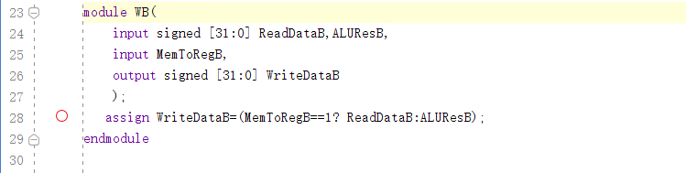
3.7 Hazard Detection, Forwarding与Stall模块(HazarDetectionUnit.v)
3.7.1 模块描述
Hazard Detection模块是本次实验中最核心的模块，该模块主要实现了forwarding技术，Stall技术(余下的predict-not-taken预测技术和减小branch prediction delay改进技术均在ID模块直接实现)。
(1)Forwarding技术主要针对的是两种hazard:EX hazard和MEM hazard
EX hazard:某指令ID阶段读取寄存器(Rs,Rt)与同一周期内另处于EX阶段一个写寄存器的指令(R,I或是lw)的目标寄存器相同。
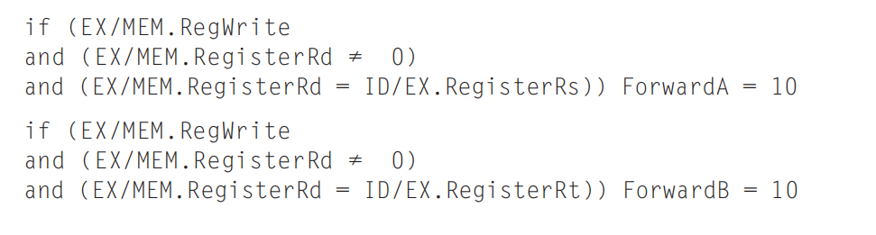
MEM hazard:某指令ID阶段读取寄存器(Rs,Rt)与同一周期内另处于MEM阶段一个写寄存器的指令(R,I或是lw)的目标寄存器相同。
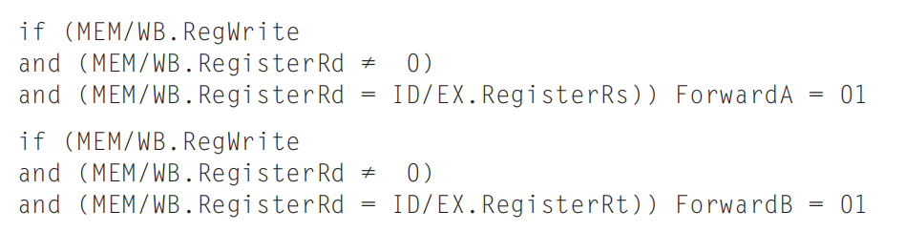
根据以上两种hazard，我们可以得到如下forwarding信号的判断条件。
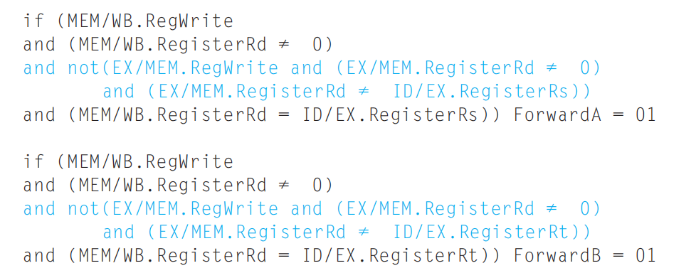
(2)Stall技术:当前一条指令为lw指令而后一条指令正好需要读取lw写回的寄存器时就会产生Stall，即lw只有在MEM阶段才能读取出值，不能送给先执行的下一条指令的EX阶段，此时下一条指令必须Stall一个周期。注意要分成两种情况考虑，一种是lw后为一般指令，此时进行一个周期的Stall即可，另一种为beq或jr指令，由于它们在ID阶段就需要数据，因此可能出现一个或两个周期的Stall的情况，具体实现见代码。
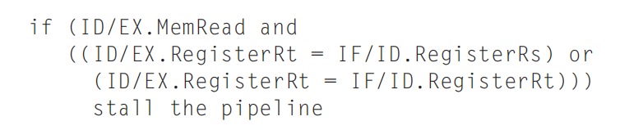

3.7.2 模块代码
HazarDetectionUnit.v
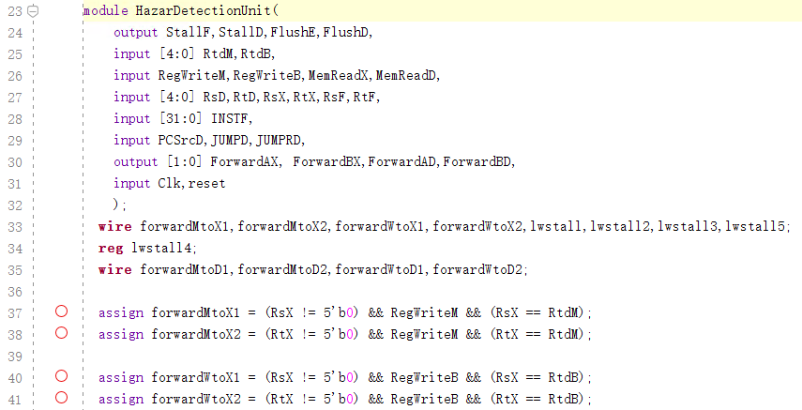
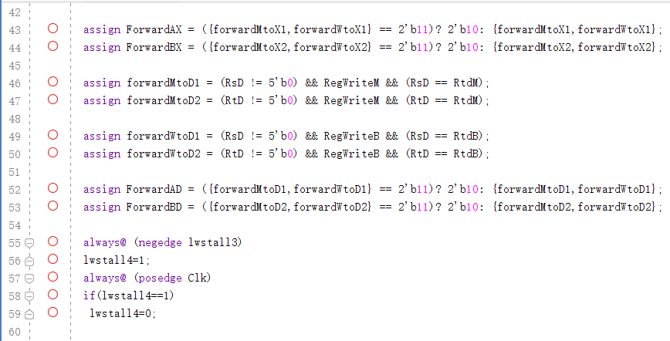
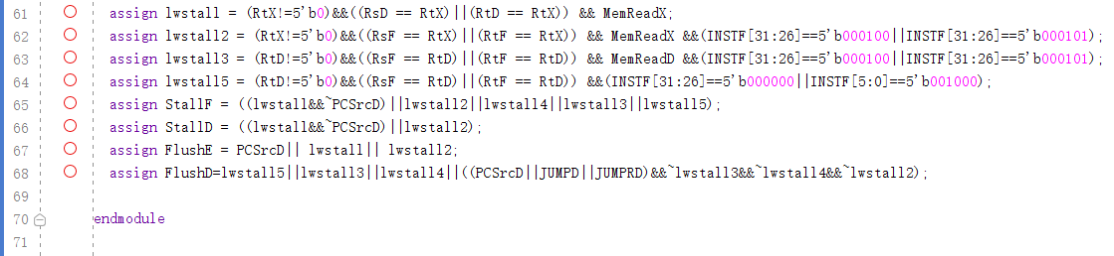

3.8.4 测试程序(meminst.txt)
该测试程序的机器代码存储在meminst.txt中，相关汇编代码存储在test.txt中，数据存储器初始数据存储在memdata.txt中，寄存器的初始数据存储在register.txt中。
测试指令:jal, lw, add, sub, and, or, slt, beq, addi, sll, srl, andi, j, ori, jr, sw
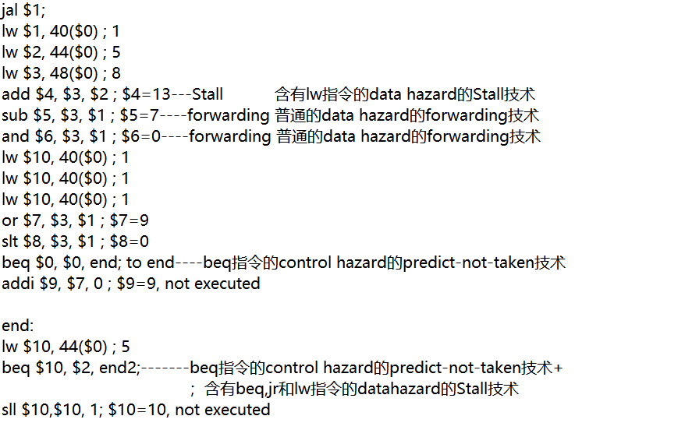
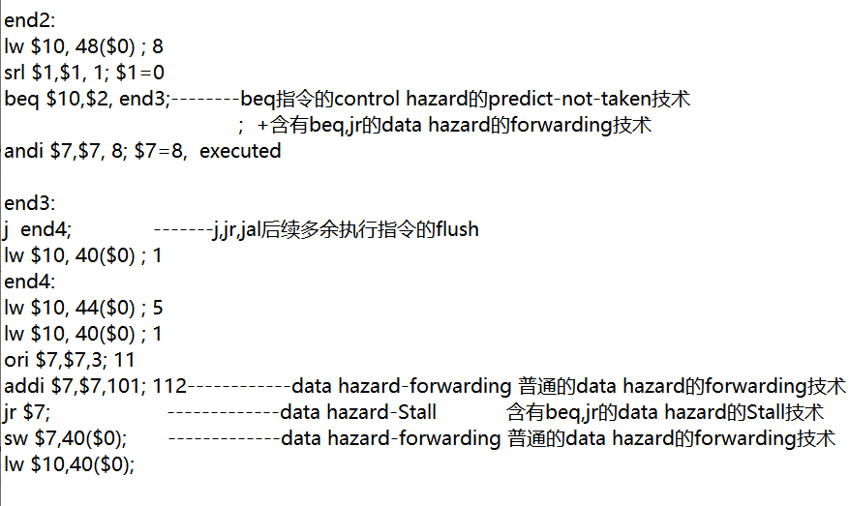
根据如下汇编代码，可以写出预期的测试结果(寄存器的显示值，包括赋值顺序):
$31=4------>$1=1------>$2=5------>$3=8------>$4=13------>$5=7------>$6=0------>$10=1------>$10=1------>$10=1------>$7=9------>$8=0------>$10=5------>$10=8------>$1=0----->$7=8------>$10=5------>$10=1------>$7=11------>$7=112------>$10=112
主要测试点:
(1)16种指令运行结果是否正确
(2)普通的data hazard的forwarding
(3)含有lw指令的data hazard的Stall
(4)beq指令的control hazard的predict-not-taken
(5)j,jr,jal后续多余执行指令的flush(CPU会在跳转前继续取下一条指令)
(6)含有beq,jr的data hazard的forwarding
(7)含有beq,jr的data hazard的Stall
(8)含有beq,jr和lw指令的datahazard的Stall
3.8.4 仿真波形
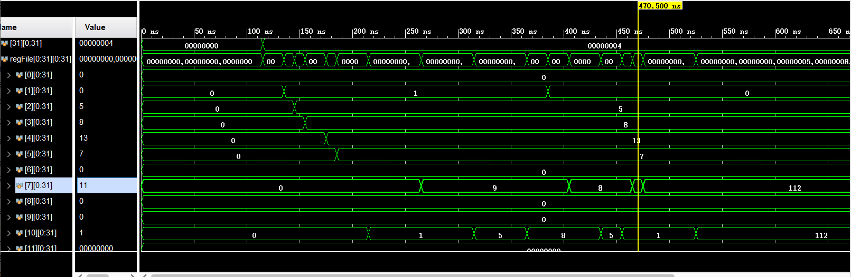
3.8.5实验结论
观察仿真波形图，发现寄存器值以及值变化的顺序与预期测试结果完全一致，说明我们的设计成功通过了16个指令基本功能和大量各种类型hazard的测试，实现效果很好。
- 实验反思总结与心得体会
- 本次实验是我第一次写如此大型的项目，不算注释共有将近650行代码，共18份文件，这给我的硬件系统设计能力以及大型硬件系统设计的debug能力带来了极大的提升。
- 本次实验涉及到的hazard类型繁多，共有7种hazard需要处理，因此要求对所有流水线可能出现hazard的情况分析非常熟练，这次实验使我彻底掌握了流水线的相关知识和大量细节，加深了我的理解。
- 由于时间关系，本次实验没有来得及将16个指令扩充为32个指令，希望能够在假期弥补这一缺憾。
- 计算机系统结构实验也就到此结束了，在此感谢老师的悉心指导与关怀！！

